EXMO. SR. PRESIDENTE DA CÂMARA MUNICIPAL DE BARRA DO PIRAÍ.
PROJETO DE LEI Nº /2026
EMENTA: “ALTERA E COMPLEMENTA A LEI MUNICIPAL Nº 3.000, DE 25 DE JUNHO DE 2018, PARA DISPOR SOBRE A OBRIGATORIEDADE DE COMPANHIA DE ÁGUA E ESGOTO DO MUNICÍPIO DE BARRA DO PIRAÍ REPARAR OS DANOS CAUSADOS ÀS VIAS E PASSEIOS PÚBLICOS EM DECORRÊNCIA DA EXECUÇÃO DE OBRAS, SERVIÇOS OU INTERVENÇÕES, E DÁ OUTRAS PROVIDÊNCIAS.”.
A Câmara Municipal de Barra do Piraí, estado do Rio de Janeiro, no uso de suas atribuições legais, aprova e a Prefeita do Município sanciona a seguinte Lei:

Art. 1º - A - A Companhia de Água e Esgoto do Município de Barra do Piraí fica obrigada a reparar, às suas expensas, todos os danos causados às vias e passeios públicos em decorrência de obras, intervenções, manutenções ou serviços por ela realizados, inclusive, mas não se limitando a:
I - Buracos, valas ou escavações;
II – danos à pavimentação asfáltica, paralelepípedos, bloquetes ou qualquer outro tipo de revestimento;
III – danos à sinalização horizontal ou vertical;
IV – danos a meio-fio, calçadas, sarjetas, bocas de lobo e demais elementos da infraestrutura viária.
Art. 2º - Esta Lei entra em vigor na data de sua publicação.

Sala Barão do Rio Bonito, 10 de fevereiro de 2026.
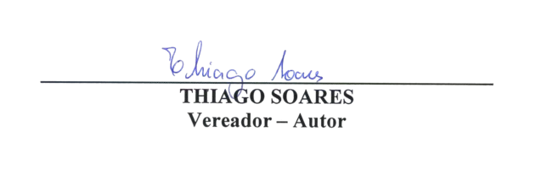

JUSTIFICATIVA:

Senhor Presidente
Senhores (a) Vereadores (a)

A presente Lei Complementar visa garantir que a Companhia de Água e Esgoto do Município de Barra do Piraí seja responsável por reparar os danos causados às vias públicas em decorrência de suas obras ou serviços. Isso contribuirá para a manutenção da infraestrutura viária e para a segurança dos usuários das vias públicas.

Considerando as razões expostas, contamos com a colaboração dos nobres Vereadores, para a aprovação desta propositura.

